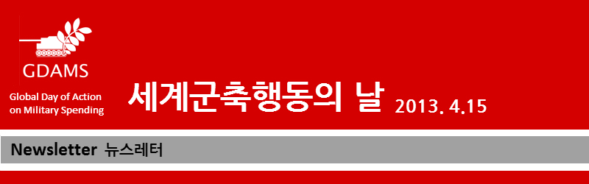

[GDAMS 뉴스레터⑤]

2012년 전 세계 군사비 감소의 실질적 의미

2013년 4월 15일 스톡홀름국제평화연구소(SIPRI)의 세계 군사비 현황 보고서가 발표되었다. 2011년부터 SIPRI의 보고서 발표에 맞추어 세계군축행동의 날(Global Day of Action on Military Spending) 평화행동이 진행되었고, 올해도 전 세계 40여 개국 140여 개가 넘는 평화행동이 동시다발적으로 진행되었다.
SIPRI 보고서에 따르면 2012년 전 세계 군사비는 전년에 비해 0.5% 감소한 1조 7,500억 달러로 이는 GDP의 2.5%에 해당하는 수치이고, 군사비의 감소는 1998년 이후 처음이다. 그럼에도 불구하고 이는 냉전 종식 이후 가장 높았던 군사비보다 높은 수치이고, 러시아를 비롯한 동유럽 국가와 많은 개발도상국가(중앙아시아, 아시아, 아프리카)의 군사비는 여전히 크게 증가하는 추세이다.
SIPRI 보고서는 2008년 세계경제위기로 인해 각국 정부의 예산, 특히 미국의 아프간과 이라크 전쟁에 관한 예산이 삭감됐고, 2011년 9월 11일 미국이 아프간 전쟁 종식 선언으로 지난 8년간 미국이 주도해온 전 세계 군사비의 증가가 멈춘 것이라고 분석하고 있다. 2011-2년의 군사비 변화 수치로 볼 때 미국, 영국, 일본 등 강대국의 군사비는 감소했지만, 중국, 러시아 그리고 한국의 군사비는 증가했다. 이를 두고 SIPRI의 군비지출과 무기생산 프로그램의 책임자인 Sam Perlo-Freeman 박사는 ‘전 세계 군사비 균형이 서구 국가로부터 개발도상국으로 전환되는 시작점일 수 있다. 하지만 여전히 미국을 비롯한 NATO 국가들이 엄청난 군사비 지출을 하고 있으며 분명히 전 세계 군사비에 책임을 지고 있다’고 지적했다.
[표 1] 세계 군사비 지출 순위
순 위 | 국 가 | 2012년 군사비＄억달러 | 변화수치(%) |  | GDP 비율(%)
순 위 | 국 가 | 2012년 군사비＄억달러 | 2011-12 | 2003-12 | 2012 | 2003
1 | 미국 | 6820 | - 6.0 | 32 | 4.4 | 3.7
2 | 중국 | 1660 | 7.8 | 175 | 2.0 | 2.1
3 | 러시아 | 907 | 16 | 113 | 4.4 | 4.3
4 | 영국 | 608 | - 0.8 | 4.9 | 2.5 | 2.5
5 | 일본 | 593 | - 0.6 | -3.6 | 1.0 | 1.0
6 | 프랑스 | 589 | - 0.3 | -3.3 | 2.3 | 2.6
7 | 사우디아라비아 | 567 | 12 | 111 | 8.9 | 8.7
8 | 인도 | 461 | - 0.8 | 65 | 2.5 | 2.8
9 | 독일 | 458 | 0.9 | -1.5 | 1.4 | 1.4
10 | 이탈리아 | 340 | - 5.2 | -19 | 2.0 | 2.0
11 | 브라질 | 331 | - 0.5 | 56 | 1.5 | 1.5
12 | 한국 | 317 | 1.9 | 44 | 2.5 | 2.5
13 | 호주 | 262 | - 4.0 | 29 | 1.7 | 1.9
14 | 캐나다 | 225 | - 3.9 | 36 | 1.3 | 1.1
15 | 터키 | 182 | 1.2 | -2.1 | 2.3 | 3.4
 | 전 세계  합계 | 17,530 | - 0.5 | 35 | 2.5 | 2.4
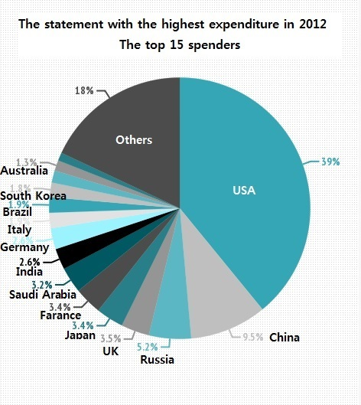
군사비 지출의 상위 15개국은 2011년과 동일하다. 현재 군사비의 구성을 보면 상위 15개국의 총 군사비는 약 1조 4,000억 달러로, 전 세계 군사비의 4/5이고, 그 중 지출 1위인 미국이 전체의 약 2/5를 차지하고 있다.

[그림 1] 2012년 전 세계 군사비 상위 15개국의 백분율
지역별로 보자면, 북미지역과 서유럽과 중앙유럽이 여전히 총 군사비의 큰 부분을 차지하고 있지만 확실히 군사비 감소의 추세를 보이고 있다. 반면, 개발도상국과 전 소련 연방국가들의 군사비는 증가되고 있다. 다만 전 세계 군사비의 3.2%를 차지하는 사하라 사막 이남의 아프리카지역과 1.6%의 중앙,남아시아 지역이 예외적인 흐름을 띈다. 비록 아프리카, 아시아, 중남미 그리고 중동 지역의 군사비가 증가하고 있기는 하지만 2008년 경제 위기가 이러한 지역적 흐름에 간접적으로 영향을 미쳤다고 분석된다.
SIPRI 보고서에 따르면, 미국 군사비는 전년대비 6% 감소했고, 이는 분명 주목할 만한 일이다. 이는 대부분이 아프가니스탄과 이라크에서의 해외전투작전(Overseas Contingency Operations, OCOs)에 지출한 돈이 2011년 1,590억 달러에서 2012년 1,150억 달러로 감소한 덕분이며, 2011년 예산통제법에 의해 모든 정부 부처에 부과된 지출 제한한도가 효력을 발생해 2012년에 이전 계획과 비교하여 150억 달러의 지출감소로 이어졌기 때문이다. 그러나 이는 테러리즘과의 전쟁을 시작한 2001년에 비해 69%나 높은 수치이고, 군사비 지출 순위 2위부터 11위까지 10개국의 군사비 총액보다 더 큰 규모이다. 또한 예산제한법에 의해 부과된 지출감소의 대부분, 특히 ‘시퀘스터’에 의해 자동적으로 2013년부터 2021년까지의 기간에 매년 군사비에 550억불씩 감소되는 지출은, 2013년부터 효력이 발효된다.
반면 2012년 아시아 지역의 군사비는 예년에 비해 증가율은 감소했으나 전체 군사비는 증가했다. 중국의 군사비 지출은 1,660억 달러로 7.8퍼센트 증가했다. 이는 2003년에 비해 175퍼센트 증가한 것이며, 같은 기간 전 세계에서 가장 많은 군사비를 지출하는 15개국 중에서 가장 큰 수치이다. 같은 기간 눈에 띄게 군사비를 지출한 국가들은 베트남(130%)과 인도네시아(73%)를 꼽을 수 있다. 베트남은 남중국해에서 벌어지는 중국의 적극적인 군사력증강으로 인한 위협을 이유로 군사비를 증강했고, 인도네시아의 경우 광범위한 영토와 영해를 관리하기 위한 군 현대화 프로그램 실시가 군사비 증강의 주요 동기이다.
또 한 가지 주목해야 할 것은 러시아의 군사비 지출 증가율이다. 러시아의 군사비는 전년대비 16%로 15위권 국가들 중 가장 높은 증가율을 보였다. 현재 러시아는 GDP 대비 군사비 비중을 2012년 4.4%에서 2015년 4.8%로 증가시킬 계획 중에 있으며, 러시아의 무기 중 70%를 현대화하고 러시아 군대를 개혁하는 프로그램, 즉 ‘2011-2020 국가 무장 계획’을 수립하고, 7,050억 달러를 투입할 계획이다.
위 지역 이외에,
2008-12년, 5년간 서유럽과 중앙유럽의 37개국 중 20개국의 군사비는 실질적으로 10%이상 감소되었다는 점이 유의미하다.
아프리카 지역은, 중부와 북부에서 군사비가 각각 8.3%, 7.8%씩 증가했지만, 사하라 사막 이남 지역은 2003년 이후 처음으로 3,2% 감소했다. 또한 2010년 말 튀니지에서 시작된 ‘아랍의 봄’ 이 중동 지역과 북아프리카의 군사비 증가의 영향을 미쳤다고 분석된다.
올해 2013년 전 세계적 군사비 지출이 다소 감소된 것은 사실이다. 그러나 그것을 환영하기에는 우리가 반드시 염두에 두어야 할 것들이 있다. GDAMS는 다음과 같이 6가지를 강조하고자 한다.
1. 감소된 군사비는 상대적으로 작은 수치이다 : 물론 총액은 작지 않으나 백분율로 본다면 상대적으로 작다. 군사비 감소로 인해 군수산업 일자리가 일부 감소가 있을 수 있지만, 만약 군사비가 다른 용도로 투자된다면 더 많은 일자리들이 생길 수 있다. 우리는 이를 ‘전환경제(transition economy)'로 부른다.
2. 군사비는 다시 증가할 수 있다 : 대부분의 정부는 경제상황이 호전된다면, 군사적인 '대비태세'를 준분쟁단계로 되돌리려고 할 것이다. 만약 사회복지비, 개발비용에 대해 우선적으로 예산을 배정해야 한다는 강한 요구가 있지 않는다면, 경제가 다시 좋아지자마자 대부분의 정부들은 경제위기 전 수준으로 군사비를 다시 올릴 준비를 할 것이다.
3. 군사비 삭감으로 절약된 재원이 사회복지비로 쓰이지 않았다 : 오히려 많은 경우 채무탕감에 사용되었다. 그러나 우리 경제는 보건, 교육, 주거, 교통, 일자리, 에너지 등 공공투자를 필요로 하는 우리 삶을 위해 확대될 필요가 있다. 이는 단순히 군사비를 재설정하는 것뿐만 아니라, 최상류층에 대한 더욱 무거운 과세와 세금 탈루를 막는 방식으로 달성될 수 있다.
4. 군사비 지출 감소가 필요한 부분에서 이뤄지지 않았다 : 가장 파괴적인 것은 핵무기이다. 이는 예산 삭감이 가장 먼저 이뤄져야 하지만, 일부 핵보유국에서는 핵무기는 이미 어떠한 발생가능한 분쟁에서도 사용 불가능함에도 불구하고 가장 많은 예산으로 책정하고 있는 상황이다.
5. 일부 국가들은 사실상 군사비를 증가시켰다 : 스웨덴, 폴란드, 일본과 같은 국가들은 군사비 지출은 사실상 증가하고 있고, 또는 핀란드, 덴마크 같은 국가들은 군사비 수준을 종전과 비슷하게 유지하고 있다. 이러한 국가들에세 군사비 삭감 주장은 매우 중요하다.
6. 안보에 관한 각 나라의 기존 입장은 달라지지 않았다 : 각 정부들은 그들이 테러리즘이나 자원 부족과 같은 문제를 군사적 수단으로 해결가능하다고 생각한다. 그러나 근본적인 원인에 관해서는 대처하지 않고 있다. 오히려 그들은 테러리즘이나 자원부족과 같은 문제를 이유로 막대한 군사비 지출을 여전히 정당화하고 있다.

* SIPRI 군사비 지출 데이터베이스
SIPRI 군사비 지출 데이터베이스는 1988년에서 2012년까지 국가별 군사비 지출 자료를 제공한다.
본 자료는
• 지역화폐 수치를 현재 물가 기준으로 표기했다.
• 달러를 2011년도 고정가격과 환율을 기준으로 표기했다.
• 국내총생산(GDP)에 따라 표기했다.
SIPRI 군사비 지출 데이터는 매년 각 정부에 보내는 설문지와 공개된 자료들에 근거하고 있다. 수집된 데이터는 SIPRI의 군사비 지출의 정의와 가능한한 부합되도록 일관적인 시계열(時系列 - time series)을 획득하기 위해 가공되었다.
SIPRI 자료는 아래 링크에서 이용 가능하다.
http://www.sipri.org/databases/milex/

군사비 지출의 정의 항목
SIPRI 군사비 지출 자료는 가능한한 현재 모든 재정 지출을 포함시킨다.
SIPRI가 정의 하는 군사비 지출의 항목은 다음과 같다.
• 평화유지군을 포함하는 군대에 지출되는 비용
• 국방부 및 방위임무에 관여하고 있는 모든 정부기관에 지출되는 비용
• 군사작전의 태세를 갖추고 있고, 훈련을 받는다고 판단되는 준군사 부대에 지출되는 비용
• 장병 퇴직연금과 사회서비스를 포함하여 군인과 직원들에게 지출되는 비용
• 운영 유지에 지출되는 비용
• 군수품 조달 비용
• 군사 연구개발 비용
• 군사 원조 비용(원조국의 군비 지출 내에서 측정)
민방위 및 동원해제·변환·무기해체·퇴역군인수당과 같은 이전 군복무 대상자에 대한 지출은 제외되었다.

참고 www.demilitarize.org
정리 by 우진희(참여연대)
문의 세계군축행동의 날 준비위원회 (참여연대 평화군축센터 02-723-4250)

